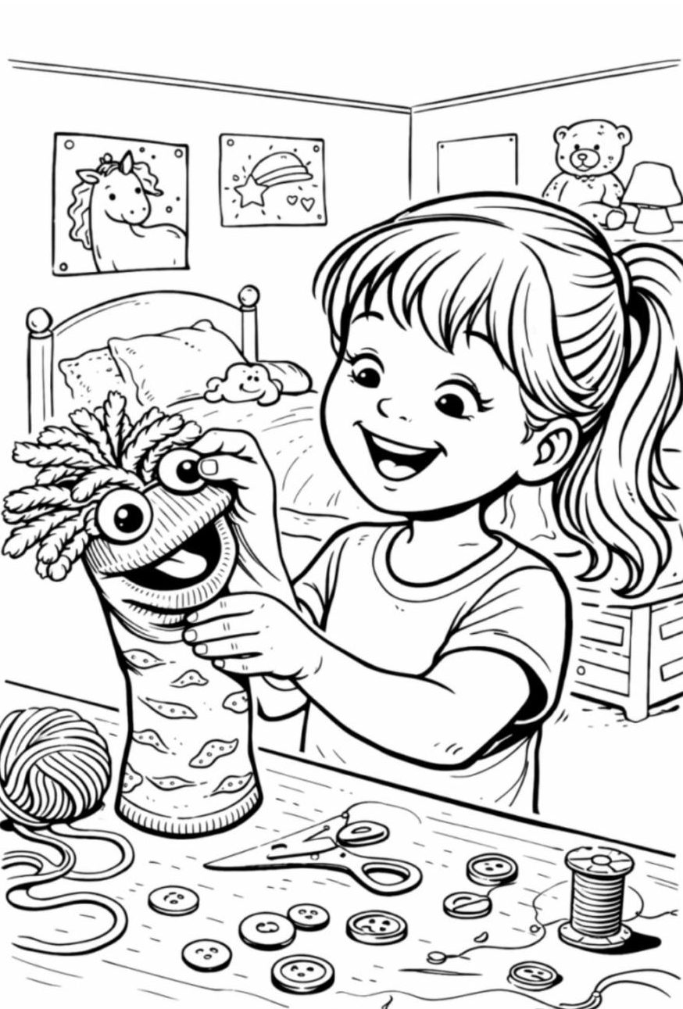
IZKRĀSO ATTĒLU!
ATRODI APSLĒPTOS VĀRDUS!

Š | O | R | T | I | A | B | C | D | C
A | B | I | K | S | E | S | E | Ž | E
L | Z | F | S | V | Ā | R | K | I | P
L | E | C | I | M | D | I | S | G | U
E | Ķ | E | H | J | K | L | M | N | R
Z | E | K | R | E | K | L | S | I | E

BIKSES
ZEĶE
CIMDS
CEPURE

KREKLS
DŽINSI
SVĀRKI
ŠALLE

Uzzīmē vienu lietu, ko vari izgatavot no liekā apģērba!

